ИНФОРМАЦИОННОЕ ПИСЬМО
УВАЖАЕМЫЕ ГОСПОДА!
ООО «Театрально-концертный центр «Татьяна» работает совместно с Дворцом культуры «Красный Октябрь». Спонсор Новогоднего проекта ИП Самсонов

К предстоящей Новогодней кампании мы подготовили ряд мероприятий для Вас и Ваших детей
ЭКСКЛЮЗИВНО: ТОЛЬКО У НАС ПРЕМЬЕРА!
ПРЕМЬЕРА ИНТЕРАКТИВНОГО МУЗЫКАЛЬНОГО СПЕКТАКЛЯ
«НОВОГОДНИЕ ПРОДЕЛКИ СТАРУХИ ШАПОКЛЯК»
Веселый спектакль с песнями и танцами, захватывающий сюжет, полный интриг, приключений и превращений. Любимые сказочные герои - Дед Мороз, Снегурочка, Доктор сказочных наук, Чебурашка, крокодил Гена, Кот в сапогах обязательно справятся с завистливой и вредной старухой Шапокляк, и восторжествует добро и искренняя дружба.
Художественные декорации, шикарные костюмы, красивая музыка, великолепные технические эффекты, не оставят равнодушными даже самых взыскательных зрителей и подарят незабываемый праздник детям и взрослым. В фойе до начала спектакля Вас ждет сюжетная интермедия с героями любимых сказок и веселые забавы. Продолжительность представления 1 час 30 мин. Спектакль рассчитан для детей любого возраста.
Мы приглашаем своих маленьких зрителей и их родителей с 29 декабря 2016 года по 4 января 2017 года во Дворец культуры «Красный Октябрь» по адресу: г. Москва, ул. Вишневая, д. 7 ( от метро Тушинская 5-7 минут пешком)
Цена билета с подарком 530 грамм – 850 рублей. Дети до 5 лет проходят на представление по одному билету вместе с одним из родителей.

НАШИ ПОДАРКИ ДЕШЕВЛЕ И ЛУЧШЕ, ЧЕМ НА ФАБРИКАХ г. МОСКВЫ
(Убедитесь в этом сами)
Новогодние подарки формируются из лучшего ассортимента кондитерских изделий Московских фабрик и Российских производителей по цене от 195 рублей и выше. В каждый подарок мы положили для Вас чудесный леденец на палочке, символ наступающего года, «Петушок». По Вашему желанию, в любой подарок мы можем вложить еще и симпатичный виниловый магнитик с изображением Петушка или Дедушки Мороза. Некоторые варианты калькуляций Вы можете посмотреть в прил. № 1.
Вам предлагается широкий выбор различных Новогодних упаковок с символом года: в меховых игрушках – красочных Петушках, а также подарки в упаковке из жести, тубах, текстильных мешочках и эксклюзивные подарки в деревянных расписных сундучках. Прил. № 2,3,4,5. Мы наполним любую понравившуюся Вам упаковку кондитерскими изделиями по Вашему выбору.
Вы можете сами составить Новогодний подарок для себя и своих детей.

Приложение к информационном письму № 1

НЕКОТОРЫЕ ВАРИАНТЫ, ПРЕДЛАГАЕМЫХ НОВОГОДНИХ ПОДАРКОВ
ШИРОКИЙ ВЫБОР УПАКОВКИ ПО ВАШЕМУ ВКУСУ, ВЫБОРУ И СРЕДСТВАМ

Подарок 405 гр. - упаковка «Петя-петушок», «Подарок Деда Мороза» |  | Подарок 460 гр. - упаковка «Петя-петушок», «Подарок Деда Мороза» |  |  | Подарок 530 гр. Входит в стоимость билета - упаковка «Петя-петушок», «Подарок Деда Мороза»
1.Шоколад Дед Мороз | 1 | 1.Шоколад Дед Мороз |  | 1 | 1.Шоколад Дед Мороз | 1
2.Мини-тортик "Бояр ушка" | 1 | 2.Мини-тортик "Бояр ушка" |  | 1 | 2.Шоколад Домашние питомцы | 1
3.Глазир. десерт "Романтика" | 1 | 3.Глазир. десерт "Романтика" |  | 1 | 3.Мини-тортик "Боярушка" | 1
4.Конф. "Французский зефир" (Жаклин) | 1 | 4.Конф. "Французский зефир" (Жаклин) |  | 1 | 4.Глазир. десерт "Романтика" | 1
5.Леденец на палочке «Петушок» | 1 | 5.Конф. "Супер-степ" (Джим-бин) |  | 1 | 5.Конф. "Золотой степ" | 1
КОНФЕТЫ |  | 6.Леденец на палочке «Петушок» |  | 1 | 6.Конф. "Французский зефир" (Жаклин) | 1
6.Цитрон | 1 | КОНФЕТЫ |  |  | 7.Конф. "Кос - халва" | 1
7.Пилот | 1 | 7.Цитрон |  | 1 | 8.Конф. «Супер-степ» (Джим-бин) | 1
8.Неженка (клубника) | 1 | 8.Пилот |  | 1 | 9.Леденец на палочке «Петушок» | 1
9.Неженка (экзотика) | 1 | 9.Неженка (клубника) |  | 1 | КОНФЕТЫ
10.Красная шапочка | 1 | 10.Неженка (экзотика) |  | 1 | 10.Цитрон | 1
11.Ассорти «Колор» клубника | 1 | 11.Красная шапочка |  | 1 | 11.Весна | 1
12.Ассорти шар (трюфель классич.) | 1 | 12. Мишка косолапый |  | 1 | 12.Неженка (клубника) | 1
13.Ассорти «Сибирская белочка» шокол. | 1 | 13.Ассорти «Колор» клубника |  | 1 | 13.Неженка (экзотика) | 1
14.Ассорти «Пралине» (миндаль) пирам. | 1 | 14.Ассорти шар (трюфель классич.) |  | 1 | 14.Красная шапочка | 1
15.Лель купол | 1 | 15.Ассорти «Сибирская белочка» шокол. |  | 1 | 15. Мишка косолапый | 1
16.Конфетти (сгущен. Молоко) шар | 1 | 16.Ассорти «Пралине» (миндаль) пирам. |  | 1 | 16.Ассорти «Колор» лесная ягода | 1
17.»Себе любимой» (вишня со сливк.) | 1 | 17.Лель купол |  | 1 | 17.Ассорти шар (трюфель классич.) | 1
18.Велюр купол | 1 | 18.Конфетти (сгущен. Молоко) шар |  | 1 | 18.Ассорти «Сибирская белочка» шокол. | 1
КАРАМЕЛЬ |  | 19.»Себе любимой» (вишня со сливк.) |  | 1 | 19.Ассорти «Пралине» (миндаль) пирам. | 1
19.ФРУ-7 (дюшес леденцовая) | 3 | 20.Велюр купол |  | 1 | 20.Лебедушка купол | 1
20.Пичуга | 3 | 21.Суфле «Коровка» топл. Молоко |  | 1 | 21.Грильяжные (мягкий грильяж) | 1
21.Самолетик | 3 | КАРАМЕЛЬ |  |  | 22.»Себе любимой» (вишня со сливк.) | 1
22.Созвездие улыбок (барбарис) | 2 | 22.ФРУ-7 (дюшес леденцовая) |  | 3 | 23.Тоффи купол | 1
23.Ягодка к ягодке двухцветная | 3 | 23.Пичуга |  | 3 | 24.Суфле «Коровка» топл. Молоко | 1
24.Радомил со вкусом сливок | 2 | 24.Самолетик |  | 3 | КАРАМЕЛЬ
 |  | 25.Созвездие улыбок (барбарис) |  | 2 | 25.ФРУ-7 (дюшес леденцовая) | 3
 |  | 26.Ягодка к ягодке двухцветная |  | 3 | 26.Пичуга | 3
 |  | 27.Радомил со вкусом сливок |  | 2 | 27.Самолетик | 3
 |  |  |  |  | 28.Созвездие улыбок (барбарис) | 3
 |  |  |  |  | 29.Ягодка к ягодке двухцветная | 3
 |  |  |  |  | 30.Радомил со вкусом сливок | 3
Цена подарка – 195 рублей  в т.ч. упаковка – 22 рубля |  | Цена подарка – 235 рублей  в т.ч. упаковка – 22 рубля |  |  | Цена подарка – 275 рублей  в т.ч. упаковка – 22 рубля
«Петя-петушок» (хром-эрзац) вместимость до 530 гр. Цена – 22 рубля |  |  | «Подарок Деда Мороза» (хром-эрзац) вместимость до 530 гр.  Цена – 22 рубля
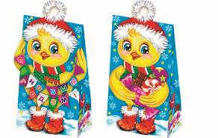  Основная упаковка  Основная упаковка |  |  |   Основная упаковка (ограниченный объем)

Подарки дешевле 195 руб. и дороже 830 руб. формируются по индивидуальному заказу клиентов от 100 штук.
Также мы предлагаем широкий ассортимент подарков в мягкой игрушке, жести, дереве и в эксклюзивной упаковке (см. приложение № 2,3,4,5)
Цены на Новогодние подарки действительны до 30.09.16 г. Далее могут быть изменены в связи с повышением отпускных цен на кондитерские изделия Московских фабрик.

Подарок 615 гр. – упаковка «Петушок- сластена» «Дед Мороз» «Снегурочка» |  | Подарок 700 гр. – упаковка «Петушок- сластена» «Дед Мороз» «Снегурочка» |  |  | Подарок 785 гр. – упаковка «Петушок- сластена» «Дед Мороз» «Снегурочка»
1.Шоколад Дед Мороз | 1 | 1.Шоколад Дед Мороз | 1 |  | 1.Шоколад Дед Мороз | 1
2.Шоколад Домашние питомцы | 1 | 2.Шоколад Домашние питомцы | 1 |  | 2.Шоколад Домашние питомцы | 1
3.Мини-тортик «Боярушка» | 1 | 3.Мини-тортик «Боярушка» | 1 |  | 3.Мини-тортик «Боярушка» | 1
4.Конф. «Сласть» (шок.нуга) | 1 | 4.Конф. «Сласть» (шок.нуга) | 1 |  | 4.Конф. «Сласть» (шок.нуга) | 1
5.Глазир. десерт «Романтика» | 1 | 5.Глазир. десерт «Романтика» | 1 |  | 5.Глазир. десерт «Романтика» | 1
6.Конф. «Золотой степ» | 1 | 6.Конф. «Золотой степ» | 1 |  | 6.Конф. «Золотой степ» | 1
7.Конф. «Французский зефир» (Жаклин) | 1 | 7.Конф. «Французский зефир» (Жаклин) | 1 |  | 7.Конф. «Французский зефир» (Жаклин) | 1
8.Конф. «Кос – халва» | 1 | 8.Конф. «Кос – халва» | 1 |  | 8.Конф. «Кос – халва» | 1
9.Конф. «Супер-степ» (Джим-бин) | 1 | 9.Конф. «Супер-степ» (Джим-бин) | 1 |  | 9.Конф. «Супер-степ» (Джим-бин) | 1
10.Леденец на палочке «Петушок» | 1 | 10.Леденец на палочке «Петушок» | 1 |  | 10.Конф. "Абалдеть" (Вивьен) | 1
КОНФЕТЫ |  | КОНФЕТЫ |  |  | 11.Леденец на палочке «Петушок» | 1
11.Цитрон | 1 | 11.Цитрон | 1 |  | КОНФЕТЫ
12.Пилот | 1 | 12.Пилот | 2 |  | 12.Цитрон | 2
13.Неженка (клубника) | 1 | 13.Весна | 1 |  | 13.Пилот | 1
14.Неженка (экзотика) | 1 | 14.Неженка (клубника) | 2 |  | 14.Весна | 2
15.Красная шапочка | 1 | 15.Неженка (экзотика) | 1 |  | 15.Неженка (клубника) | 2
16. Мишка косолапый | 1 | 16.Красная шапочка | 1 |  | 16.Неженка (экзотика) | 2
17.Ассорти "Колор" лесная ягода | 1 | 17. Мишка косолапый | 1 |  | 17.Красная шапочка | 1
18.Ассорти шар (трюфель классич.) | 1 | 18.Ассорти "Колор" лесная ягода | 1 |  | 18. Мишка косолапый | 1
19.Ассорти "Сибирская белочка" шокол. | 1 | 19.Ассорти "Колор" клубника | 1 |  | 19.Ассорти "Колор" лесная ягода | 1
20.Ассорти "Пралине" (миндаль) пирам. | 1 | 20.Ассорти шар (трюфель классич.) | 1 |  | 20.Ассорти "Колор" клубника | 1
21.Лебедушка купол | 1 | 21.Ассорти "Сибирская белочка" шокол. | 1 |  | 21.Ассорти шар (трюфель классич.) | 1
22. Конфетти (сгущен. молоко) шар | 1 | 22.Ассорти "Пралине" (миндаль) пирам. | 1 |  | 22.Ассорти "Сибирская белочка" шокол. | 1
23.Велюр купол | 1 | 23.Ассорти "Сибирская белочка" | 1 |  | 23.Ассорти "Пралине" (миндаль) пирам. | 1
24."Себе любимой" (вишня со сливк.) | 1 | 24.Конфетти (сгущен. молоко) шар | 2 |  | 24.Ассорти "Сибирская белочка" | 1
25.Ассорти "Колор" клубника | 1 | 25."Себе любимой" (лесн.орех) саше | 1 |  | 25.Конфетти (сгущен. молоко) шар | 2
26.Лель купол | 1 | 26."Себе любимой" (вишня со сливк.) | 1 |  | 26."Себе любимой" (лесн.орех) саше | 1
27.Тоффи купол | 1 | 27.Грильяжные (мягкий грильяж) | 1 |  | 27."Себе любимой" (вишня со сливк.) | 1
28.Суфле "Коровка" топл. молоко | 1 | 28.Велюр купол | 1 |  | 28.Грильяжные (мягкий грильяж) | 1
КАРАМЕЛЬ |  | 29.Тоффи купол | 1 |  | 29.Лель купол | 1
29.ФРУ-7 (дюшес леденцовая) | 3 | 30.Лебедушка купол | 1 |  | 30.Велюр купол | 1
30.Пичуга | 3 | 31.Суфле "Коровка" топл. молоко | 1 |  | 31.Тоффи купол | 1
31.Самолетик | 3 | КАРАМЕЛЬ |  |  | 32.Лебедушка купол | 1
32.Созвездие улыбок (барбарис) | 4 | 32.ФРУ-7 (дюшес леденцовая) | 3 |  | 33.Суфле "Коровка" топл. молоко | 1
33.Ягодка к ягодке двухцветная | 3 | 33.Пичуга | 3 |  | КАРАМЕЛЬ
34.Радомил со вкусом сливок | 3 | 34.Самолетик | 4 |  | 34.ФРУ-7 (дюшес леденцовая) | 3
 |  | 35.Созвездие улыбок (барбарис) | 3 |  | 35.Пичуга | 4
 |  | 36.Ягодка к ягодке двухцветная | 3 |  | 36.Самолетик | 3
 |  | 37.Радомил со вкусом сливок | 3 |  | 37.Созвездие улыбок (барбарис) | 4
 |  |  |  |  | 38.Ягодка к ягодке двухцветная | 3
 |  |  |  |  | 39.Радомил со вкусом сливок | 3
Цена подарка – 310 рублей  в т.ч. упаковка – 25 рублей |  | Цена подарка – 345 рублей  в т.ч. упаковка – 25 рублей |  |  | Цена подарка – 380 рублей  в т.ч. упаковка – 25 рублей
«Петушок-сластена» (хром-эрзац) Вместимость до 0,8 кг Цена – 25 руб. |  | «Дед Мороз» (хром-эрзац) Вместимость до 0,8 кг Цена – 25 руб. |  |  | «Снегурочка» (хром-эрзац) Вместимость до 0,8 кг Цена – 25 руб.
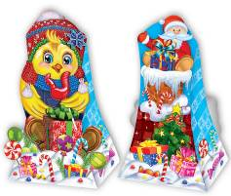  Основная упаковка |  |   Основная упаковка |  |  | 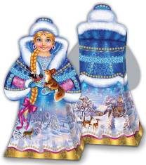  Основная упаковка
Подарок 830 гр. – упаковка «Терем Петушок», «Новый год», «Зимний лес» |  | Подарок 900 гр. – упаковка «Терем Петушок», «Новый год» «Зимний лес» |  | Подарок 975 гр. – упаковка «Терем Петушок», «Новый год», «Зимний лес»
1.Шоколад Дед Мороз | 2 | 1.Шоколад Дед Мороз | 2 |  | 1.Шоколад Дед Мороз | 2
2.Шоколад Домашние питомцы | 1 | 2.Шоколад Домашние питомцы | 2 |  | 2.Шоколад Домашние питомцы | 2
3.Мини-тортик "Боярушка" | 1 | 3.Мини-тортик "Боярушка" | 1 |  | 3.Мини-тортик "Боярушка" | 1
4.Конф. "Сласть" (шок.нуга) | 1 | 4.Конф. "Сласть" (шок.нуга) | 1 |  | 4.Конф. "Сласть" (шок.нуга) | 1
5.Глазир. десерт "Романтика" | 1 | 5.Глазир. десерт "Романтика" | 1 |  | 5.Глазир. десерт "Романтика" | 1
6.Конф. "Золотой степ" | 1 | 6.Конф. "Золотой степ" | 1 |  | 6.Конф. "Золотой степ" | 1
7.Конф. "Французский зефир" (Жаклин) | 1 | 7.Конф. "Французский зефир" (Жаклин) | 1 |  | 7.Конф. "Французский зефир" (Жаклин) | 1
8.Конф. "Кос - халва" | 1 | 8.Конф. "Кос - халва" | 1 |  | 8.Конф. "Кос - халва" | 1
9.Конф. "Супер-степ" (Джим-бин) | 1 | 9.Конф. "Супер-степ" (Джим-бин) | 1 |  | 9.Конф. "Супер-степ" (Джим-бин) | 1
10.Конф. "Абалдеть" (Вивьен) | 1 | 10.Конф. "Абалдеть" (Вивьен) | 1 |  | 10.Конф. "Абалдеть" (Вивьен) | 1
11.Леденец на палочке «Петушок» | 1 | 11.Леденец на палочке «Петушок» | 1 |  | 11.Леденец на палочке «Петушок» | 1
КОНФЕТЫ |  | КОНФЕТЫ |  |  | КОНФЕТЫ
12.Цитрон | 2 | 12.Цитрон | 2 |  | 12.Цитрон | 2
13.Пилот | 1 | 13.Пилот | 2 |  | 13.Пилот | 1
14.Весна | 2 | 14.Весна | 1 |  | 14.Весна | 2
15.Неженка (клубника) | 2 | 15.Неженка (клубника) | 2 |  | 15.Неженка (клубника) | 1
16.Неженка (экзотика) | 2 | 16.Неженка (экзотика) | 2 |  | 16.Неженка (экзотика) | 2
17.Красная шапочка | 1 | 17.Красная шапочка | 1 |  | 17.Красная шапочка | 1
18. Мишка косолапый | 1 | 18. Мишка косолапый | 1 |  | 18. Мишка косолапый | 1
19.Ассорти "Колор" лесная ягода | 1 | 19.Ассорти "Колор" лесная ягода | 1 |  | 19.Ассорти "Колор" лесная ягода | 1
20.Ассорти "Колор" клубника | 1 | 20.Ассорти "Колор" клубника | 1 |  | 20.Ассорти "Колор" клубника | 1
21.Ассорти шар (трюфель классич.) | 1 | 21.Ассорти шар (трюфель классич.) | 1 |  | 21.Ассорти шар (трюфель классич.) | 2
22.Ассорти "Сибирская белочка" шокол. | 1 | 22.Ассорти "Сибирская белочка" шокол. | 1 |  | 22.Ассорти "Сибирская белочка" шокол. | 1
23.Ассорти "Пралине" (миндаль) пирам. | 1 | 23.Ассорти "Пралине" (миндаль) пирам. | 1 |  | 23.Ассорти "Пралине" (миндаль) пирам. | 2
24.Ассорти "Сибирская белочка" | 1 | 24.Ассорти "Сибирская белочка" | 1 |  | 24.Ассорти "Сибирская белочка" | 1
25.Конфетти (сгущен. молоко) шар | 2 | 25.Конфетти (сгущен. молоко) шар | 2 |  | 25.Конфетти (сгущен. молоко) шар | 2
26."Себе любимой" (лесн.орех) саше | 1 | 26."Себе любимой" (лесн.орех) саше | 1 |  | 26."Себе любимой" (лесн.орех) саше | 1
27."Себе любимой" (вишня со сливк.) | 1 | 27."Себе любимой" (вишня со сливк.) | 1 |  | 27."Себе любимой" (вишня со сливк.) | 1
28.Грильяжные (мягкий грильяж) | 1 | 28.Грильяжные (мягкий грильяж) | 2 |  | 28.Грильяжные (мягкий грильяж) | 1
29.Лель купол | 1 | 29.Лель купол | 1 |  | 29.Лель купол | 1
30.Велюр купол | 1 | 30.Велюр купол | 1 |  | 30.Велюр купол | 2
31.Тоффи купол | 1 | 31.Тоффи купол | 1 |  | 31.Тоффи купол | 2
32.Лебедушка купол | 1 | 32.Лебедушка купол | 1 |  | 32.Лебедушка купол | 1
33.Конф. "Полька" купол | 1 | 33.Конф. "Полька" купол | 1 |  | 33.Конф. "Полька" купол | 2
34.Суфле "Коровка" топл. молоко | 1 | 34.Суфле "Коровка" топл. молоко | 1 |  | 34.Суфле "Коровка" топл. молоко | 1
35.Конф. "Трюфель" | 1 | 35.Конф. "Трюфель" | 1 |  | 35.Конф. "Трюфель" | 1
КАРАМЕЛЬ |  | 36.Конф. Халва "Рот Фронт" | 1 |  | 36.Конф. Халва "Рот Фронт" | 1
35.ФРУ-7 (дюшес леденцовая) | 3 | КАРАМЕЛЬ |  |  | 37.Конф. "Золотое суфле" | 1
37.Пичуга | 4 | 37.ФРУ-7 (дюшес леденцовая) | 4 |  | КАРАМЕЛЬ
38.Самолетик | 3 | 38.Пичуга | 4 |  | 38.ФРУ-7 (дюшес леденцовая) | 4
39.Созвездие улыбок (барбарис) | 4 | 39.Самолетик | 3 |  | 39.Пичуга | 4
40.Ягодка к ягодке двухцветная | 3 | 40.Созвездие улыбок (барбарис) | 4 |  | 40.Самолетик | 4
41.Радомил со вкусом сливок | 3 | 41.Ягодка к ягодке двухцветная | 4 |  | 41.Созвездие улыбок (барбарис) | 4
 |  | 42.Радомил со вкусом сливок | 4 |  | 42.Ягодка к ягодке двухцветная | 4
 |  |  |  |  | 43.Радомил со вкусом сливок | 4
Цена подарка – 415 рублей  в т.ч. упаковка – 30 рублей |  | Цена подарка – 460 рублей  в т.ч. упаковка – 30 рублей |  |  | Цена подарка – 510 рублей  в т.ч. упаковка – 30 рублей
«Терем Петушок» (хром-эрзац)  Вместимость до 1 кг Цена – 30 руб. |  | «Новый год» (хром-эрзац)  Вместимость до 1 кг Цена –30 руб. |  |  | «Зимний лес» (хром-эрзац)  Вместимость до 1 кг Цена – 30 руб.
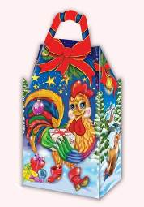  Основная упаковка |  | 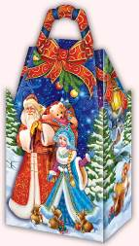  Основная упаковка |  |  | 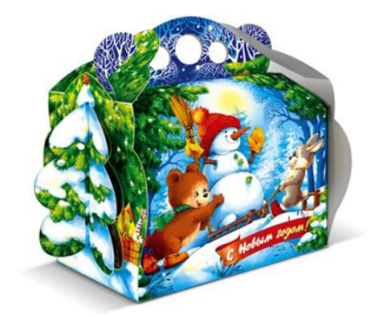  Упаковка прошлого года  (остаток по согласованию)
Подарок 1060 гр. - упаковка «Скоро Новый год» «Сани Деда Мороза» «Новогодняя фоторамка» |  | Подарок 1120 гр. - упаковка «Скоро Новый год» «Сани Деда Мороза» «Новогодняя фоторамка» |  |  | Подарок 1220 гр. - упаковка «Скоро Новый год» «Сани Деда Мороза» «Новогодняя фоторамка»
1.Шоколад Дед Мороз | 2 | 1.Шоколад Дед Мороз | 2 |  | 1.Шоколад Дед Мороз | 2
2.Шоколад Домашние питомцы | 2 | 2.Шоколад Домашние питомцы | 2 |  | 2.Шоколад Домашние питомцы | 2
3.Мини-тортик "Боярушка" | 1 | 3.Мини-тортик "Боярушка" | 1 |  | 3.Мини-тортик "Боярушка" | 1
4.Конф. "Сласть" (шок.нуга) | 1 | 4.Конф. "Сласть" (шок.нуга) | 1 |  | 4.Конф. "Сласть" (шок.нуга) | 1
5.Глазир. десерт "Романтика" | 1 | 5.Глазир. десерт "Романтика" | 1 |  | 5.Глазир. десерт "Романтика" | 1
6.Конф. "Золотой степ" | 1 | 6.Конф. "Золотой степ" | 1 |  | 6.Конф. "Золотой степ" | 1
7.Конф. "Французский зефир" (Жаклин) | 1 | 7.Конф. "Французский зефир" (Жаклин) | 1 |  | 7.Конф. "Французский зефир" (Жаклин) | 1
8.Конф. "Кос - халва" | 1 | 8.Конф. "Кос - халва" | 1 |  | 8.Конф. "Кос - халва" | 1
9.Конф. "Супер-степ" (Джим-бин) | 1 | 9.Конф. "Супер-степ" (Джим-бин) | 1 |  | 9.Конф. "Супер-степ" (Джим-бин) | 1
10.Конф. "Абалдеть" (Вивьен) | 1 | 10.Конф. "Абалдеть" (Вивьен) | 1 |  | 10.Конф. "Абалдеть" (Вивьен) | 1
11.Леденец на палочке «Петушок» | 1 | 11.Леденец на палочке «Петушок» | 1 |  | 11.Леденец на палочке «Петушок» | 1
КОНФЕТЫ |  | КОНФЕТЫ |  |  | КОНФЕТЫ
12.Цитрон | 2 | 12.Цитрон | 2 |  | 12.Цитрон | 2
13.Пилот | 2 | 13.Пилот | 1 |  | 13.Пилот | 2
14.Весна | 1 | 14.Весна | 2 |  | 14.Весна | 1
15.Неженка (клубника) | 2 | 15.Неженка (клубника) | 2 |  | 15.Неженка (клубника) | 2
16.Неженка (экзотика) | 2 | 16.Неженка (экзотика) | 2 |  | 16.Неженка (экзотика) | 2
17.Красная шапочка | 1 | 17.Красная шапочка | 2 |  | 17.Красная шапочка | 2
18. Мишка косолапый | 2 | 18. Мишка косолапый | 2 |  | 18. Мишка косолапый | 2
19.Ассорти "Колор" лесная ягода | 1 | 19.Ассорти "Колор" лесная ягода | 2 |  | 19.Ассорти "Колор" лесная ягода | 2
20.Ассорти "Колор" клубника | 1 | 20.Ассорти "Колор" клубника | 2 |  | 20.Ассорти "Колор" клубника | 2
21.Ассорти шар (трюфель классич.) | 2 | 21.Ассорти шар (трюфель классич.) | 2 |  | 21.Ассорти шар (трюфель классич.) | 2
22.Ассорти "Сибирская белочка" шокол. | 1 | 22.Ассорти "Сибирская белочка" шокол. | 2 |  | 22.Ассорти "Сибирская белочка" шокол. | 2
23.Ассорти "Пралине" (миндаль) пирам. | 2 | 23.Ассорти "Пралине" (миндаль) пирам. | 2 |  | 23.Ассорти "Пралине" (миндаль) пирам. | 2
24.Ассорти "Сибирская белочка" | 1 | 24.Ассорти "Сибирская белочка" | 2 |  | 24.Ассорти "Сибирская белочка" | 2
25.Конфетти (сгущен. молоко) шар | 2 | 25.Конфетти (сгущен. молоко) шар | 2 |  | 25.Конфетти (сгущен. молоко) шар | 2
26."Себе любимой" (лесн.орех) саше | 1 | 26."Себе любимой" (лесн.орех) саше | 1 |  | 26."Себе любимой" (лесн.орех) саше | 2
27."Себе любимой" (вишня со сливк.) | 1 | 27."Себе любимой" (вишня со сливк.) | 2 |  | 27."Себе любимой" (вишня со сливк.) | 2
28.Грильяжные (мягкий грильяж) | 2 | 28.Грильяжные (мягкий грильяж) | 2 |  | 28.Грильяжные (мягкий грильяж) | 2
29.Лель купол | 1 | 29.Лель купол | 1 |  | 29.Лель купол | 2
30.Велюр купол | 2 | 30.Велюр купол | 1 |  | 30.Велюр купол | 2
31.Тоффи купол | 2 | 31.Тоффи купол | 2 |  | 31.Тоффи купол | 2
32.Лебедушка купол | 2 | 32.Лебедушка купол | 1 |  | 32.Лебедушка купол | 2
33.Конф. "Полька" купол | 2 | 33.Конф. "Полька" купол | 2 |  | 33.Конф. "Полька" купол | 2
34.Суфле "Коровка" топл. молоко | 1 | 34.Суфле "Коровка" топл. молоко | 2 |  | 34.Суфле "Коровка" топл. молоко | 2
35.Конф. "Трюфель" | 2 | 35.Конф. "Трюфель" | 2 |  | 35.Конф. "Трюфель" | 2
36.Конф. Халва "Рот Фронт" | 1 | 36.Конф. Халва "Рот Фронт" | 1 |  | 36.Конф. Халва "Рот Фронт" | 2
37.Конф. "Золотое суфле" | 1 | 37.Конф. "Золотое суфле" | 1 |  | 37.Конф. "Золотое суфле" | 1
КАРАМЕЛЬ |  | КАРАМЕЛЬ |  |  | КАРАМЕЛЬ
38.ФРУ-7 (дюшес леденцовая) | 4 | 38.ФРУ-7 (дюшес леденцовая) | 4 |  | 38.ФРУ-7 (дюшес леденцовая) | 4
39.Пичуга | 4 | 39.Пичуга | 4 |  | 39.Пичуга | 4
40.Самолетик | 4 | 40.Самолетик | 4 |  | 40.Самолетик | 4
41.Созвездие улыбок (барбарис) | 4 | 41.Созвездие улыбок (барбарис) | 4 |  | 41.Созвездие улыбок (барбарис) | 5
42.Ягодка к ягодке двухцветная | 5 | 42.Ягодка к ягодке двухцветная | 5 |  | 42.Ягодка к ягодке двухцветная | 4
43.Радомил со вкусом сливок | 4 | 43.Радомил со вкусом сливок | 4 |  | 43.Радомил со вкусом сливок | 4
Цена подарка – 570 рублей  в т.ч. упаковка – 35 рублей |  | Цена подарка – 615 рублей  в т.ч. упаковка – 35 рублей |  |  | Цена подарка – 670 рублей  в т.ч. упаковка – 35 рублей
«Скоро Новый год» (хром-эрзац)  Вместимость до 1,3 кг Цена – 35 руб. |  | «Сани Деда Мороза» (хром-эрзац)  Вместимость до 1,3 кг Цена – 35 руб. |  | «Новогодняя фоторамка» (хром-эрзац)  Вместимость до 1,3 кг Цена – 30 руб.
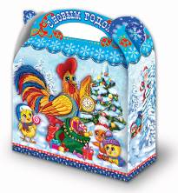  Основная упаковка |  | 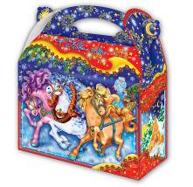  Основная упаковка |  | 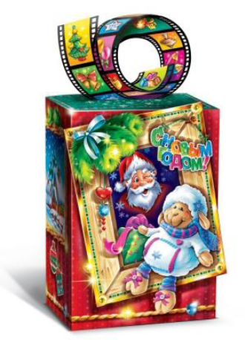  Упаковка прошлого года
Подарок 1315 гр. – упаковка «Подарок Золотого петушка» «Зимушка - зима» «Тройка» |  | Подарок 1415 гр. – упаковка «Подарок Золотого петушка» «Зимушка - зима» «Тройка» |  |  | Подарок 1510 гр. – упаковка «Подарок Золотого петушка» «Зимушка - зима» «Тройка»
1.Шоколад Дед Мороз | 3 | 1.Шоколад Дед Мороз | 3 |  | 1.Шоколад Дед Мороз | 3
2.Шоколад Домашние питомцы | 3 | 2.Шоколад Домашние питомцы | 3 |  | 2.Шоколад Домашние питомцы | 3
3.Мини-тортик "Боярушка" | 1 | 3.Мини-тортик "Боярушка" | 1 |  | 3.Мини-тортик "Боярушка" | 1
4.Конф. "Сласть" (шок.нуга) | 1 | 4.Конф. "Сласть" (шок.нуга) | 1 |  | 4.Конф. "Сласть" (шок.нуга) | 1
5.Глазир. десерт "Романтика" | 1 | 5.Глазир. десерт "Романтика" | 1 |  | 5.Глазир. десерт "Романтика" | 1
6.Конф. "Золотой степ" | 1 | 6.Конф. "Золотой степ" | 1 |  | 6.Конф. "Золотой степ" | 1
7.Конф. "Французский зефир" (Жаклин) | 1 | 7.Конф. "Французский зефир"(Жаклин) | 1 |  | 7.Конф. "Французский зефир" (Жаклин) | 1
8.Конф. "Кос - халва" | 1 | 8.Конф. "Кос - халва" | 1 |  | 8.Конф. "Кос - халва" | 1
9.Конф. "Супер-степ" (Джим-бин) | 1 | 9.Конф. "Супер-степ" (Джим-бин) | 1 |  | 9.Конф. "Супер-степ" (Джим-бин) | 1
10.Конф. "Абалдеть" (Вивьен) | 1 | 10.Конф. "Абалдеть" (Вивьен) | 1 |  | 10.Конф. "Абалдеть" (Вивьен) | 1
11.Леденец на палочке «Петушок» | 1 | 11.Леденец на палочке «Петушок» | 1 |  | 11.Леденец на палочке «Петушок» | 1
КОНФЕТЫ |  | КОНФЕТЫ |  |  | КОНФЕТЫ
12.Цитрон | 3 | 12.Цитрон | 3 |  | 12.Цитрон | 3
13.Пилот | 2 | 13.Пилот | 3 |  | 13.Пилот | 2
14.Весна | 3 | 14.Весна | 2 |  | 14.Весна | 3
15.Неженка (клубника) | 3 | 15.Неженка (клубника) | 3 |  | 15.Неженка (клубника) | 3
16.Неженка (экзотика) | 3 | 16.Неженка (экзотика) | 3 |  | 16.Неженка (экзотика) | 3
17.Красная шапочка | 2 | 17.Красная шапочка | 2 |  | 17.Красная шапочка | 2
18. Мишка косолапый | 2 | 18. Мишка косолапый | 2 |  | 18. Мишка косолапый | 2
19.Ассорти "Колор" лесная ягода | 2 | 19.Ассорти "Колор" лесная ягода | 3 |  | 19.Ассорти "Колор" лесная ягода | 3
20.Ассорти "Колор" клубника | 2 | 20.Ассорти "Колор" клубника | 2 |  | 20.Ассорти "Колор" клубника | 3
21.Ассорти шар (трюфель классич.) | 2 | 21.Ассорти шар (трюфель классич.) | 2 |  | 21.Ассорти шар (трюфель классич.) | 3
22.Ассорти "Сибирская белочка" шокол. | 2 | 22.Ассорти "Сибирская белочка" шокол. | 3 |  | 22.Ассорти "Сибирская белочка" шокол. | 3
23.Ассорти "Пралине" (миндаль) пирам. | 2 | 23.Ассорти "Пралине" (миндаль) пирам. | 2 |  | 23.Ассорти "Пралине" (миндаль) пирам. | 3
24.Ассорти "Сибирская белочка" | 2 | 24.Ассорти "Сибирская белочка" | 3 |  | 24.Ассорти "Сибирская белочка" | 3
25.Конфетти (сгущен. молоко) шар | 2 | 25.Конфетти (сгущен. молоко) шар | 3 |  | 25.Конфетти (сгущен. молоко) шар | 3
26."Себе любимой" (лесн.орех) саше | 2 | 26."Себе любимой" (лесн.орех) саше | 3 |  | 26."Себе любимой" (лесн.орех) саше | 3
27."Себе любимой" (вишня со сливк.) | 2 | 27."Себе любимой" (вишня со сливк.) | 3 |  | 27."Себе любимой" (вишня со сливк.) | 3
28.Грильяжные (мягкий грильяж) | 2 | 28.Грильяжные (мягкий грильяж) | 2 |  | 28.Грильяжные (мягкий грильяж) | 2
29.Лель купол | 2 | 29.Лель купол | 2 |  | 29.Лель купол | 3
30.Велюр купол | 2 | 30.Велюр купол | 2 |  | 30.Велюр купол | 3
31.Тоффи купол | 2 | 31.Тоффи купол | 2 |  | 31.Тоффи купол | 3
32.Лебедушка купол | 2 | 32.Лебедушка купол | 2 |  | 32.Лебедушка купол | 2
33.Конф. "Полька" купол | 2 | 33.Конф. "Полька" купол | 2 |  | 33.Конф. "Полька" купол | 2
34.Суфле "Коровка" топл. молоко | 2 | 34.Суфле "Коровка" топл. молоко | 2 |  | 34.Суфле "Коровка" топл. молоко | 2
35.Конф. "Трюфель" | 2 | 35.Конф. "Трюфель" | 2 |  | 35.Конф. "Трюфель" | 2
36.Конф. Халва "Рот Фронт" | 2 | 36.Конф. Халва "Рот Фронт" | 2 |  | 36.Конф. Халва "Рот Фронт" | 2
37.Конф. "Золотое суфле" | 1 | 37.Конф. "Золотое суфле" | 2 |  | 37.Конф. "Золотое суфле" | 2
КАРАМЕЛЬ |  | КАРАМЕЛЬ |  |  | КАРАМЕЛЬ
38.ФРУ-7 (дюшес леденцовая) | 4 | 38.ФРУ-7 (дюшес леденцовая) | 4 |  | 38.ФРУ-7 (дюшес леденцовая) | 4
39.Пичуга | 4 | 39.Пичуга | 4 |  | 39.Пичуга | 4
40.Самолетик | 4 | 40.Самолетик | 5 |  | 40.Самолетик | 4
41.Созвездие улыбок (барбарис) | 4 | 41.Созвездие улыбок (барбарис) | 4 |  | 41.Созвездие улыбок (барбарис) | 4
42.Ягодка к ягодке двухцветная | 4 | 42.Ягодка к ягодке двухцветная | 4 |  | 42.Ягодка к ягодке двухцветная | 4
43.Радомил со вкусом сливок | 5 | 43.Радомил со вкусом сливок | 4 |  | 43.Радомил со вкусом сливок | 5
Цена подарка – 720 рублей  в т.ч. упаковка – 40 рублей |  | Цена подарка – 780 рублей  в т.ч. упаковка – 40 рублей |  |  | Цена подарка – 830 рублей,  в т.ч. упаковка – 40 рублей
«Подарок Золотого петушка» (хром - эрзац) вместимость до 1,5 кг Цена - 40 рублей |  | «Тройка» (хром-эрзац)  вместимость до 1,5 кг Цена – 35 рублей |  |  | «Зимушка - зима» (хром – эрзац) вместимость до 1,5 кг Цена - 35 рублей
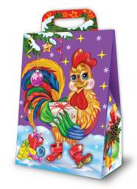  Основная упаковка (НЕОН) |  | 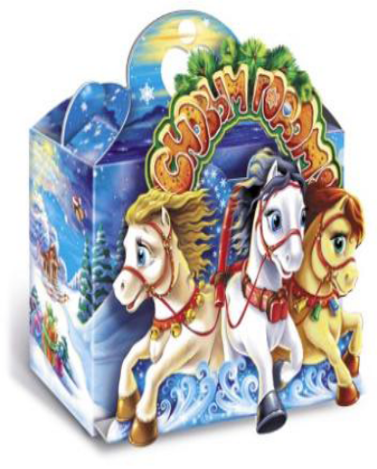  Остаток(выбор по согласованию)  (Упаковка прошлого года) |  |  | 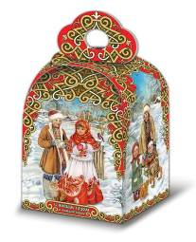  Остаток (выбор по согласованию)  (Упаковка прошлого года)
Чтобы разнообразить Ваш подарок, мы можем вложить в него виниловые магнитики с символом года или с Дедушкой Морозом по Вашему выбору. Заказы принимаются от 50 штук.

  «Петушок-золотой  гребешок» |   «Петушок фигурист» |   «Дедушка и внучка» |   «Золотой ключик»
Цена – 12 руб. | Цена – 12 руб. | Цена – 12 руб. | Цена – 12 руб.

Подарки дешевле 195 руб. и дороже 830 руб. формируются по индивидуальному заказу клиентов от 100 штук.
Также мы предлагаем широкий ассортимент подарков в мягкой игрушке, жести, дереве и в эксклюзивной упаковке
Цены на Новогодние подарки действительны до 30.09.16 г. Далее могут быть изменены в связи с повышением отпускных цен на кондитерские изделия Московских фабрик.
Контактный телефон администратора, работающего с Вами: _____________________________________

Делать близким и друзьям подарки – всегда праздник, а в Новый год особенно. Мы рады предложить Вам Конфеты ассорти в коробках по 240 гр. из любимых вкусов: трюфель, крем-шоколад (с самым настоящим дроблёным кофейным зерном) и сливки. Блестящий фантик с эффектом «огня». Технология изготовления шоколада по ГОСТу. Заказы принимаются кратно коробам.

  Дед Мороз на Красной площади |   Новогодний пейзаж | 240 гр. | 14 шт. в коробе | 250 руб.
  Новый год в лесу | 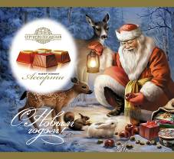  Дед Мороз и лесные животные | 240 гр. | 14 шт. в коробе | 250 руб.

НОВОГОДНЯЯ УПАКОВКА ИЗ ЖЕСТИ

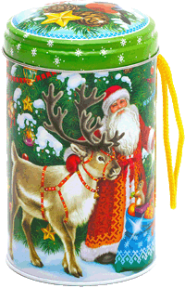  Жесть «Зимний лес»  Вместимость до 500 гр.  Диаметр 9,9 см, высота 14,6 см. веревочная ручка - петелька  Цена без наполнения 170 руб. | 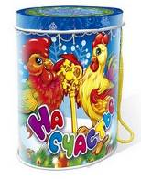  Жесть овал «Петухи»  Вместимость до 600 гр.  Диаметр 9,9 см, высота 16 см, веревочная ручка  Цена без наполнения 160 руб. | 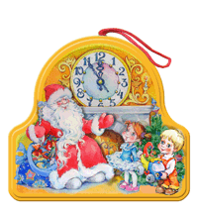  Жесть «Новогодние часы»  Вместимость до 600 гр.  с веревочной ручкой  168х154х68 мм  Цена без наполнения 200 руб. | 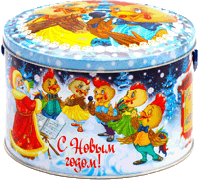  Жесть «Малышня»  Вместимость до 700 гр.  Ручка пластмассовая.  Диаметр 15,3 см, высота 10 см.  Цена без наполнения 200 руб.
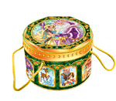  Жесть – «Новогодняя шкатулка»  Вместимость 800 гр.  ручка веревочная  Диаметр 15,3 см, высота 9,5 см  Цена без наполнения 170 руб. | 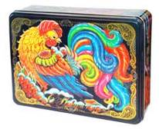  Жесть – «Расписной петушок»  Вместимость до 900 гр.  221*160,5*61 мм  Без ручки  Цена без наполнения 230 руб. | 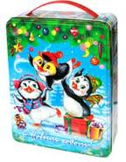  Чемодан «Пингвин-шоу»  Вместимость до 900 гр.  221*160,5*61 мм  Цена без наполнения 255 руб. | 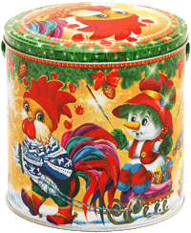  Овал «Петруша»  Вместимость 1000 гр.  Диаметр 15,3 см, высота 15,5 см  Цена без наполнения 265 руб.

Приложение
Мы предлагаем Вам Новогодние подарки в упаковке из жести. Подарки в такой красочной упаковке создадут атмосферу праздника и хорошего настроения.
Мы наполним понравившуюся Вам упаковку кондитерскими изделиями по Вашему выбору и финансовым возможностям (Состав подарка смотри в приложение № 1).

НОВОГОДНЯЯ УПАКОВКА ДЕРЕВО
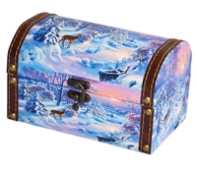  Сундук «Волшебный вечер»  Размер: 17,5х11х10  Вместимость 500-600 грамм  Цена без вложения – 660 руб. | 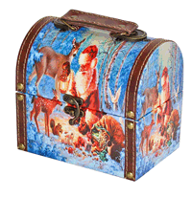  Сундук "Щедрый Дед Мороз"  Размер: 16х11х14,5  Вместимость до 500-600 грамм  Цена без вложения – 660 руб. |   Сундук "Зимняя стужа"  Размер: 17.8x11x10.3  Вместимость 500-600 грамм  Цена без вложения – 660 руб. | 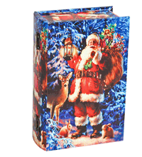  Книга «Дед Мороз с подарками»  Размер: 24х16х8,2  Вместимость до 800 грамм  Цена без вложения – 665 руб.
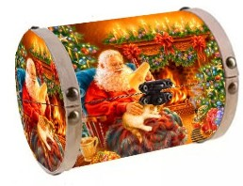  Сундук «Письмо Деду Морозу»  Размер: 21х14х13  Вместимость 800-900 грамм  Цена без вложения – 765 руб. | 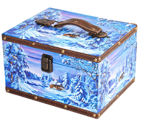  Сундук «На опушке»  Размер: 24х19,5х15  Вместимость до 1000 – 1200 грамм  Цена без вложения – 890 руб. | 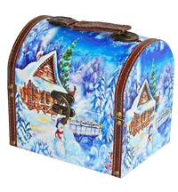  Сундук «Зачарованный лес»  Размер: 19,8х15х18,2  Вместимость до 1000 – 1200 грамм  Цена без вложения – 890 руб. | 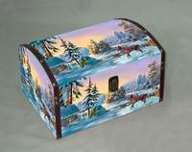  Сундук «Зимний закат»  Размер: 26x17x17  Вместимость до 2000 грамм  Цена без вложения – 950 руб.

Мы предлагаем Вам Новогодние ЭКСКЛЮЗИВНЫЕ ПОДАРКИ в упаковке из дерева. Это шикарные сундучки и ларцы, отделанные кожей. Мы наполним понравившуюся Вам упаковку кондитерскими изделиями по Вашему выбору и финансовым возможностям
(Состав подарка смотри в приложение № 1).

НОВОГОДНИЕ И ЭЛИТНЫЕ ТУБЫ ИЗ ПРЕССОВАННОГО КАРТОНА
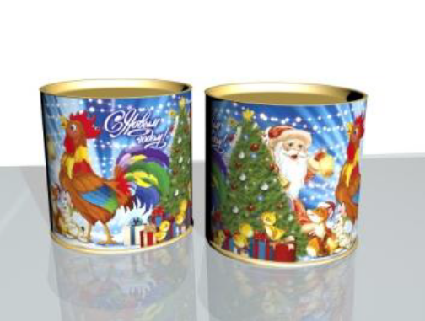  Туба «Петушок»  Вместимость до 500 гр.  Диаметр 12 см, высота 12 см  Цена без вложения – 140 руб. | 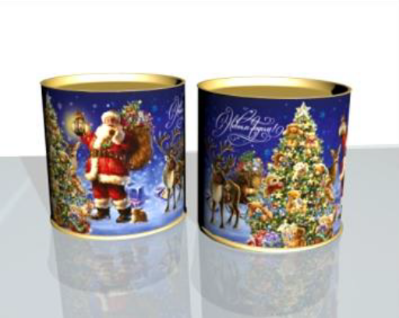  Туба «Новогодняя елка  Вместимость до 500 гр.  Диаметр 12 см, высота 12 см  Цена без вложения – 140 руб. | 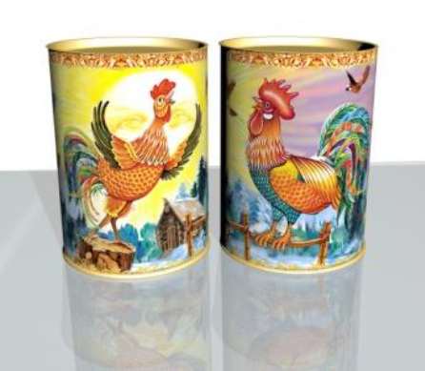  Туба «Песня»  Вместимость до 700 гр.  Диаметр 12 см, высота 16,5 см  Цена без вложения – 150 руб. | 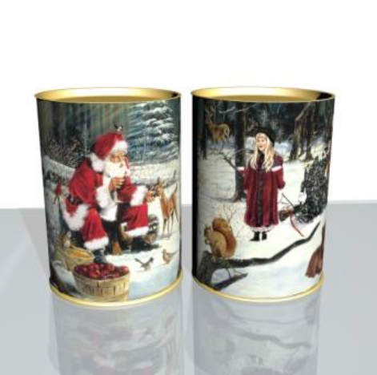  Туба «Полянка»  Вместимость до 700 гр.  Диаметр 12 см, высота 16,5 см  Цена без вложения – 150 руб.
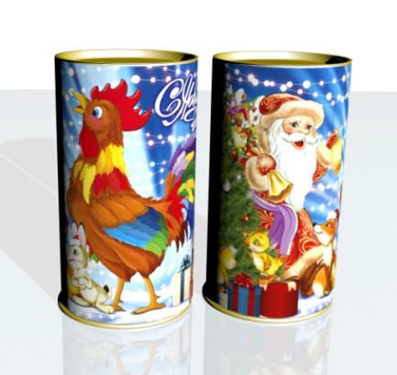  Туба «Петушок»  Вместимость до 1000 гр.  Диаметр 12 см, высота 22 см  Цена без вложения – 155 руб. | 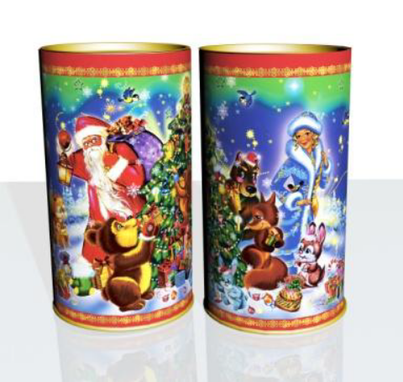  Туба «Дед Мороз»  Вместимость до 1000 гр.  Диаметр 12 см, высота 22 см  Цена без вложения – 155 руб. | 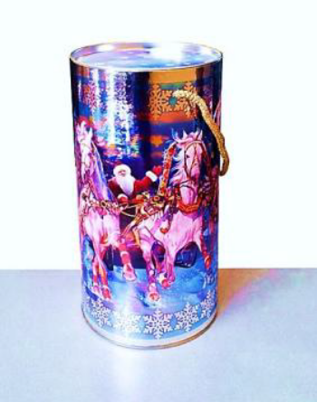 | 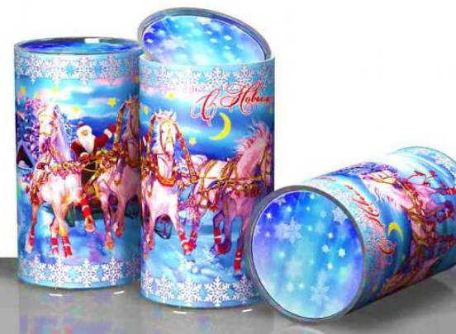
Элитная Новогодняя туба «Три белых коня» (витой золотой шнурок, лайнер металлизированный, голографический)
Вместимость до 1000 гр. Диаметр 12 см, высота 22 см
Цена без вложения – 185 руб.

Приложение
Мы предлагаем Вам Новогодние подарки в упаковке из жести. Подарки в такой красочной упаковке создадут атмосферу праздника и хорошего настроения.
Мы наполним понравившуюся Вам упаковку кондитерскими изделиями по Вашему выбору и финансовым возможностям (Состав подарка смотри в приложение № 1).

